Písomná informácia pre používateľa

Dicloepoter
180 mg liečivá náplasť
diklofenak-epolamín

Pozorne si prečítajte celú písomnú informáciu predtým, ako začnete používať tento liek, pretože obsahuje pre vás dôležité informácie.
Vždy používajte tento liek presne tak, ako je to uvedené v tejto písomnej informácii alebo ako vám povedal váš lekár alebo lekárnik.
- Túto písomnú informáciu si uschovajte. Možno bude potrebné, aby ste si ju znovu prečítali.
- Ak potrebujete ďalšie informácie alebo radu, obráťte sa na svojho lekárnika.
- Ak sa u vás vyskytne akýkoľvek vedľajší účinok, obráťte sa na svojho lekára alebo lekárnika. To sa týka aj akýchkoľvek vedľajších účinkov, ktoré nie sú uvedené v tejto písomnej informácii. Pozri časť 4.
- Ak sa po krátkodobej liečbe nebudete cítiť lepšie alebo sa budete cítiť horšie, musíte sa obrátiť na lekára.

V tejto písomnej informácii sa dozviete:

- Čo je Dicloepoter a na čo sa používa
- Čo potrebujete vedieť predtým, ako použijete Dicloepoter
- Ako používať Dicloepoter
- Možné vedľajšie účinky
- Ako uchovávať Dicloepoter
- Obsah balenia a ďalšie informácie

- Čo je Dicloepoter a na čo sa používa

Dicloepoter obsahuje liečivo diklofenak-epolamín a patrí do skupiny liekov, ktoré znižujú bolesť a zápal, známych ako nesteroidové protizápalové lieky (NSAID).

Dicloepoter sa aplikuje na kožu a používa sa na liečbu bolesti a zápalu reumatického alebo traumatického pôvodu, postihujúcich kĺby, svaly, šľachy alebo väzivá.

Ak sa po krátkodobej liečbe nebudete cítiť lepšie alebo sa budete cítiť horšie, musíte sa obrátiť na lekára.

- Čo potrebujete vedieť predtým, ako použijete Dicloepoter

Nepoužívajte Dicloepoter:
- ak ste alergický na diklofenak alebo na ktorúkoľvek z ďalších zložiek tohto lieku (uvedených v časti 6)
- ak ste alergický na kyselinu acetylsalicylovú (aspirín) alebo na iné protizápalové lieky (NSAID)
- počas posledných troch mesiacov tehotenstva (pozri časť „Tehotenstvo, dojčenie a plodnosť“)
- ak máte astmu, problémy s dýchaním, kožnú vyrážku alebo nádchu po užití kyseliny acetylsalicylovej alebo iných NSAID
- ak je koža, na ktorú chcete aplikovať liečivú náplasť poškodená alebo poranená, vrátane mokvavých alebo infikovaných častí, ekzému, popálenín alebo rán
- ak máte aktívny žalúdočný vred (peptický vred)
- ak je pacient dieťa alebo dospievajúci mladší ako 16 rokov.

Upozornenia a opatrenia
Predtým, ako začnete používať Dicloepoter, obráťte sa na svojho lekára alebo lekárnika, ak:
- máte ťažkosti s dýchaním (alergickú nádchu, nosové polypy, astmu, chronické ochorenia priedušiek);
- máte ochorenie obličiek, srdca alebo pečene;
- ste v minulosti mali žalúdočný alebo dvanástnikový vred;
- ste v minulosti mali zápalové črevné ochorenie ako je Crohnova choroba alebo ulcerózna kolitída;
- ste náchylní na krvácanie z čriev;
- ste v prvých 6 mesiacoch tehotenstva alebo dojčíte.

Ďalšie dôležité informácie
Vždy používajte Dicloepoter v čo najnižšej účinnej dávke, počas čo najkratšieho obdobia potrebného na kontrolu príznakov.
Dicloepoter sa musí opatrne používať u starších pacientov, keďže je u nich vyššie riziko vzniku vedľajších účinkov.
Na zníženie častosti výskytu vedľajších účinkov sa odporúča použiť čo najnižšiu účinnú dávku počas čo najkratšej doby.
Nepoužívajte Dicloepoter súbežne s inými liekmi, ktoré obsahujú diklofenak alebo inými nesteroidovými protizápalovými liekmi (NSAID).
Po odstránení náplasti sa nevystavujte aspoň jeden deň priamemu slnečnému žiareniu ani žiareniu horského slnka (solárium), aby ste znížili riziko vzniku fotosenzitivity (zvýšená citlivosť kože na svetlo).
Tak ako je to pri iných liekoch na lokálne (miestne) použitie, najmä po dlhodobej liečbe, aj Dicloepoter môže vyvolať sčervenanie a svrbenie (senzibilizácia kože - zvýšená citlivosť).
Prestaňte používať túto náplasť a informujte svojho lekára alebo lekárnika, ak sa na mieste, kde bola náplasť nalepená, objaví kožná reakcia.

Starší pacienti
V tomto prípade venujte liečbe Dicloepoterom viac pozornosti vzhľadom na možný výskyt vedľajších účinkov.

Pacienti s poruchou funkcie pečene alebo obličiek
Ak máte ťažkosti s pečeňou alebo obličkami, venujte viac pozornosti používaniu Dicloepoteru vzhľadom na možný výskyt vedľajších účinkov.

Deti a dospievajúci
Nepoužívajte u mladších ako 16 rokov.

Iné lieky a Dicloepoter
Ak sa liek správne používa, riziko vzájomného pôsobenia s inými liekmi je veľmi nízke. Ak teraz používate, alebo ste v poslednom čase používali, či práve budete používať ďalšie lieky, povedzte to svojmu lekárovi alebo lekárnikovi. Najmä povedzte svojmu lekárovi, ak užívate iné lieky, ktoré obsahujú diklofenak alebo iné NSAID.

Tehotenstvo, dojčenie a plodnosť
Ak ste tehotná alebo dojčíte, ak si myslíte, že ste tehotná alebo ak plánujete otehotnieť, poraďte sa so svojím lekárom alebo lekárnikom predtým, ako začnete používať tento liek. Dicloepoter sa nesmie používať, ak vstupujete alebo ste už po 6. mesiaci tehotenstva, keďže môže poškodiť nenarodené dieťa alebo spôsobiť problémy pri pôrode.

Dicloepoter sa môže používať iba po odporúčaní lekára pred 6. mesiacom tehotenstva, dávka má byť čo najnižšia a dĺžka liečby čo najkratšia, ak je to možné.

Dojčenie
Dicloepoter sa má počas dojčenia požívať iba pod dohľadom lekára, keďže diklofenak prechádza v malom množstve do ľudského mlieka. Počas dojčenia sa Dicloepoter nesmie aplikovať na prsia dojčiacich matiek, ani inde na väčšie plochy kože alebo dlhodobo.

Plodnosť
Ak máte problémy s otehotnením a používate Dicloepoter, povedzte to svojmu lekárovi, pretože môže byť potrebné ukončiť liečbu.

Vedenie vozidiel a obsluha strojov
Dicloepoter nemá žiadny vplyv na schopnosť viesť vozidlá a obsluhovať stroje.

Dicloepoter obsahuje propylénglykol, metyl-parahydroxybenzoát a propyl-parahydroxybenzoát
- Tento liek obsahuje 420 mg propylénglykolu v každej liečivej náplasti.
- Metyl-parahydroxybenzoát alebo propyl-parahydroxybenzoát môžu vyvolať alergické reakcie (možno oneskorené).

- Ako používať Dicloepoter

Vždy používajte tento liek presne tak, ako je to uvedené v tejto písomnej informácii alebo ako vám povedal váš lekár alebo lekárnik. Ak si nie ste niečím istý, overte si to u svojho lekára alebo lekárnika.

Dospelí
Odporúčaná dávka je 1 alebo 2 liečivé náplasti denne, každých 12 alebo 24 hodín, počas maximálnej doby 14 dní. Liečivá náplasť sa nesmie strihať. Ak sa do 14 dní nebudete cítiť lepšie alebo sa budete cítiť horšie, musíte sa obrátiť na lekára

Dospievajúci vo veku 16 až 18 rokov
Odporúčaná dávka je 1 alebo 2 liečivé náplasti denne, každých 12 alebo 24 hodín, počas maximálnej doby 7 dní. Liečivá náplasť sa nesmie strihať. Ak sa do 7 dní nebudete cítiť lepšie alebo sa budete cítiť horšie, musíte sa obrátiť na lekára

Deti a dospievajúci mladší ako 16 rokov
Keďže nie sú k dispozícii dostatočné údaje o účinnosti a bezpečnosti tohto lieku, neodporúča sa používanie tejto liečivej náplasti deťom a dospievajúcim mladším ako 16 rokov.

Starší pacienti
Ak ste starší pacient, používajte tento liek s opatrnosťou, keďže je u vás vyššie riziko vzniku vedľajších účinkov.

Pacienti s poruchou funkcie pečene alebo obličiek
Pre použite liečivej náplasti s obsahom diklofenaku u pacientov s poruchou funkcie obličiek alebo pečene si pozrite časť „Upozornenia a opatrenia“.

Ako používať Dicloepoter

Odstrihnite hornú časť uzatvárateľného vrecka a vytiahnite liečivú náplasť.

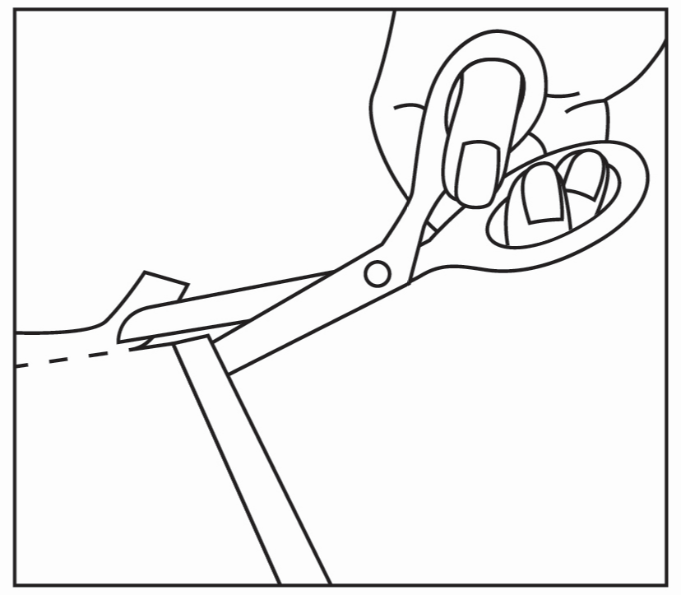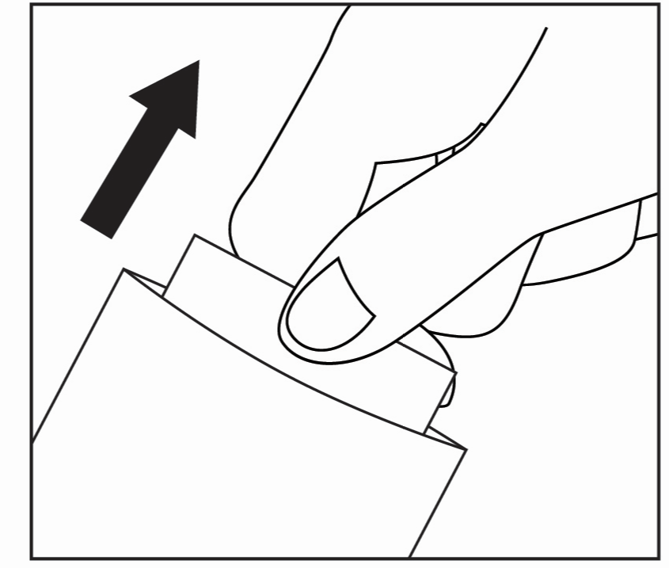

Opatrne uzatvorte obal.

Odstráňte plastovú fóliu, ktorá chráni lepivú stranu liečivej náplasti.

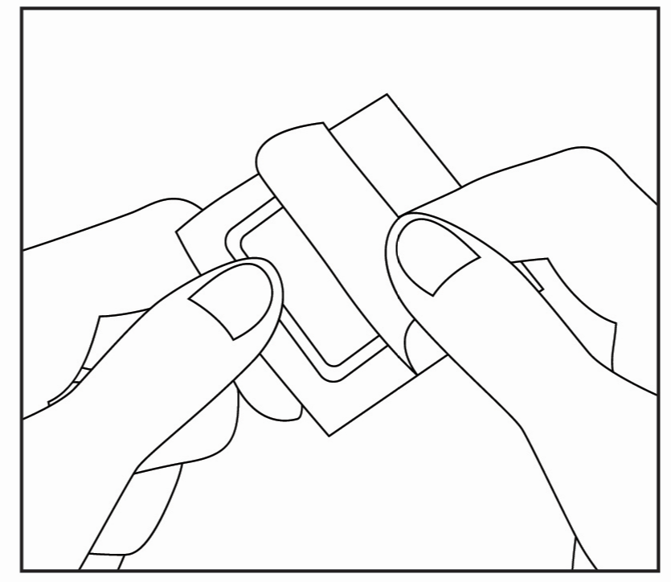

Nalepte liečivú náplasť na kožu okolo bolestivej alebo opuchnutej oblasti.

- Ak je to nutné, môžete náplasť zafixovať gázovým obväzom s otvorenou štruktúrou tkaniny alebo tenkým pruhom lepiacej pásky. Tento obväz si môžete kúpiť v lekárni.
- Nezakrývajte náplasť vzduchotesným umelým materiálom alebo obväzom (okluzívnym).
- Liečivá náplasť sa musí aplikovať na celistvú, zdravú kožu a nie na kožné rany alebo otvorené zranenia, a nesmie sa nosiť pri kúpaní alebo sprchovaní.
- Dbajte na to, aby náplasť neprišla do kontaktu s očami, nosom, ústami, pohlavnými orgánmi a oblasťou konečníka. Ak sa náplasť dostane do kontaktu s niektorou z týchto častí, ihneď ju opláchnite vodou.
- Náplasť nestrihajte.
- Vymieňajte náplasť.
- Odstráňte náplasť každých 12 alebo 24 hodín a nalepte novú.

Ak použijete viac Dicloepoteru, ako máte

Môžu sa objaviť vedľajšie účinky, ktoré postihujú celé telo (systémové účinky), ako sú žalúdočné alebo črevné problémy. V takomto prípade to hneď oznámte lekárovi alebo choďte do najbližšej nemocnice, pretože môžu byť potrebné ďalšie opatrenia.

Ak zabudnete užiť použiť Dicloepoter
Nepoužívajte viac ako jednu náplasť v rovnakom čase. Neaplikujte si ďalšiu náplasť, aby ste nahradili vynechanú dávku. Ak potrebujete viac informácií, kontaktujte svojho lekára alebo lekárnika.

- Možné vedľajšie účinky

Tak ako všetky lieky, aj tento liek môže spôsobovať vedľajšie účinky, hoci sa neprejavia u každého.

Ak zaznamenáte niektorý z nasledujúcich prejavov alergie, prestaňte užívať Dicloepoter a ihneď to povedzte svojmu lekárovi alebo lekárnikovi:

Veľmi zriedkavé (môžu postihovať menej ako 1 z 10 000 osôb)
- opuch pier, očí alebo jazyka, sipot alebo astmatický záchvat sú prejavmi závažnej alergickej reakcie.

Časté (môžu postihovať menej ako 1 z 10 osôb)
- pálenie alebo pichanie v mieste aplikácie náplasti.

Vo všeobecnosti sa vedľajšie účinky týkajú miesta aplikácie náplasti.

Časté (môžu postihovať menej ako 1 z 10 osôb)
- kožné reakcie: kožná vyrážka, zápal kože (dermatitída), sčervenanie alebo opuch kože, svrbenie (pruritus).

Ďalšie možné vedľajšie účinky

Zriedkavé (môžu postihovať menej ako 1 z 1 000 osôb)
- kožná vyrážka s tvorbou menších alebo väčších pľuzgierov, suchá koža.

Veľmi zriedkavé (môžu postihovať menej ako 1 z 10 000 osôb)
- alergická reakcia po vystavení kože slnečnému žiareniu alebo soláriu (fotosenzitivita), žihľavka (urtikária).

Neznáme (častosť výskytu nie je možné odhadnúť z dostupných údajov)
- pocit pálenia v mieste aplikácie.

Ak sa liečivá náplasť používa správne, riziko vzniku vedľajších účinkov je veľmi nízke, zatiaľ čo ak sa používa dlhodobo alebo spolu s inými liekmi s obsahom diklofenaku, hlavne pri perorálnom (ústnom) použití, riziko vzniku celkových vedľajších účinkov nemožno vylúčiť.

Hlásenie vedľajších účinkov
Ak sa u vás vyskytne akýkoľvek vedľajší účinok, obráťte sa na svojho lekára alebo lekárnika. To sa týka aj akýchkoľvek vedľajších účinkov, ktoré nie sú uvedené v tejto písomnej informácii. Vedľajšie účinky môžete hlásiť aj priamo na národné centrum hlásenia uvedené v Prílohe V. Hlásením vedľajších účinkov môžete prispieť k získaniu ďalších informácií o bezpečnosti tohto lieku.

- Ako uchovávať Dicloepoter

Tento liek uchovávajte mimo dohľadu a dosahu detí.

Nepoužívajte tento liek po 4 mesiacoch od prvého otvorenia vrecka. Po vybratí každej náplasti sa presvedčte, že je vrecko znovu uzavreté. Uchovávajte v pôvodnom obale na ochranu pred svetlom a stratou vlhkosti. Tento liek nevyžaduje žiadne zvláštne teplotné podmienky na uchovávanie.

Nepoužívajte tento liek po dátume exspirácie, ktorý je uvedený na označení vrecka a na škatuli. Dátum exspirácie sa vzťahuje na posledný deň v danom mesiaci.

Nepoužité náplasti nevyhadzujte, majú sa zlikvidovať v súlade s národnými požiadavkami.
Použitá náplasť sa má pred zneškodnením zložiť na polovicu, lepiacou stranou dovnútra. Nesplachujte použité náplasti v toalete ani nevyhadzujte do systému na likvidáciu tekutého odpadu.
Opýtajte sa lekárnika ako nepoužitý liek zneškodniť. Tieto opatrenia pomôžu chrániť životné prostredie.

- Obsah balenia a ďalšie informácie

Čo Dicloepoter obsahuje
Liečivo je diklofenak-epolamín. Jedna liečivá náplasť obsahuje celkovo 180 mg diklofenak-epolamínu, čo zodpovedá 140 mg sodnej soli diklofenaku (1,3 % m/m).

Ďalšie zložky sú:

Nosná vrstva: netkaná polyesterová textília.

Adhezívna (lepiaca) vrstva: nekryštalizujúci roztok sorbitolu, 1,3-butylénglykol, polyakrylát sodný, ťažký kaolín, sodná soľ karmelózy, propylénglykol, (pozri časť 2 „Dicloepoter obsahuje“), želatína, povidón (K90), kyselina vínna, oxid titaničitý (E171), glycinát hlinitý, polysorbát 80, edetan disodný (E385), metyl-parahydroxybenzoát (E218) (pozri časť 2 „Dicloepoter obsahuje“), propyl-parahydroxybenzoát (E216) (pozri časť 2 „Dicloepoter obsahuje“), čistená voda.

Vnútorná vrstva: polypropylén.

Ako vyzerá Dicloepoter a obsah balenia
Každá liečivá náplasť je zložená z bielej až svetlo žltej pasty impregnovanej do obväzu s odnímateľným priesvitným plastovým podkladom chrániacim lepiacu vrstvu.
Uzatvárateľné vrecká obsahujú 5 liečivých náplastí.

Dicloepoter je dostupný v baleniach po 5 alebo 10 náplastí v jednej škatuli.

Na trh nemusia byť uvedené všetky veľkosti balenia.

Držiteľ rozhodnutia o registrácii a výrobca

Držiteľ rozhodnutia o registrácii
Mylan Ireland Limited
Unit 35/36 Grange Parade, Baldoyle Industrial Estate, Dublin 13, Írsko

Výrobca
Miat S.p.A.
Piazza G. Pasolini 2, 20159 Milano, Taliansko

Liek je schválený v členských štátoch Európskeho hospodárskeho priestoru (EHP) pod nasledovnými názvami:
Estónsko Diclofenac Mylan
Litva Diclofenac Mylan 180 mg vaistinis pleistras
Maďarsko Diclofenac epolamine Mylan 180 mg gyógyszeres tapasz
Slovensko Dicloepoter

Táto písomná informácia bola naposledy aktualizovaná v júli 2020.

